ESQUÍ BAQUEIRA BERET

(PIRINEO ESPAÑOL)

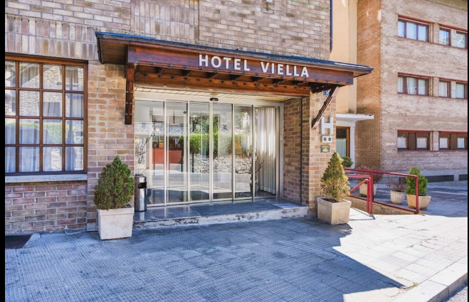

Baqueira Beret

Descubra la mejor estación de esquí. Disfrute con las mejores pistas de esquí de la Val d'Aran en el Pirineo Catalán.

a 13.9 km a pistas.

**Fin de semana básico**

2 noches + 1 día de forfait

Bajo petición

**Esquí Fin de Semana**

2 noches + 2 Días de forfait en Baqueira Beret - Solo alojamiento

Bajo petición

**Semana de Esquí**

7 noches – bajo petición

7 noches + 6 Días de forfait en Baqueira Beret - Solo alojamiento

Desde 885 € por persona